Test B di S5, 13 GIUGNO 2022
Professoressa: Anna Chiara Lenti

MatEmatica 4 pEriodi
Parte B

Data : 13 giugno 2022
Cognome : _______________________________
Nome : _____________________________
Classe : __________________
Punti : _____ / 25

DurATA deLA PROVA :  45 minuti  MatériAlE autorizzato :  Calcolatrice scientifica non grafica e non programmabile.  Matita per i grafici  Righello  OSSERVAZIONI PARTICOLARI : | 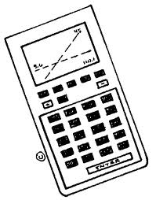
- Il testo è formato da 4 esercizi obbligatori.
- La qualità e la precisione della redazione saranno tenuti in conto nell’attribuzione del punteggio.
- Il candidato deve rispondere su questo testo : sono stati lasciati degli spazi vuoti dopo ciascun esercizio per scrivere le risposte.

Restate calmi e concentrati.
Buon lavoro e buona riuscita.
Esercizio B1 | Punti
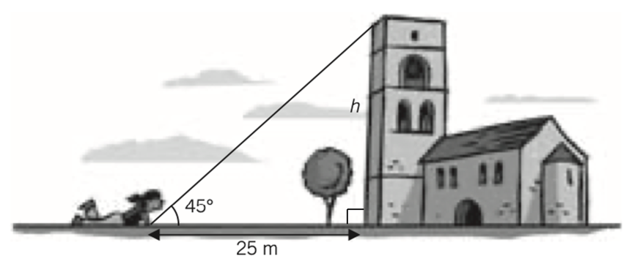
Trovare l’altezza $h$ della torre. | 3 punti

Esercizio B2 | Punti
Franck ha una collezione di porcellane della Cina così fatta :
* ci sono 20 porcellane blu, le altre sono verdi ;
* 10 porcellane sono degli elefanti, le altre sono delle tigri ;
* ci sono in tutto 50 porcellane, non c’è nessun elefante verde.
Franck sceglie a caso una porcellana dalla sua collezione.
Si indica :
* E = « egli prende un elefante »
* B = « egli prende una porcellana blu »
1) Per rappresentare la situazione, completate la seguente tabella :  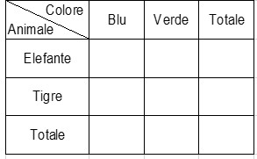 | 2 punti
2) Qual è la probabilità che Franck prenda una porcellana che non sia un elefante blu ? | 2 punti
3) Calcolare $P_{B}\left(E\right)$. | 2 punti

Esercizio B3 |  | Punti
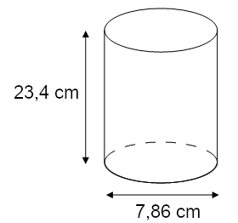 | Una cannetta ha la forma di un cilindro, di diametro 7,86 cm e di altezza 23,4 cm.  Lo schema a fianco non è in scala.
 | 1) Determinare il raggio di questa cannetta (approssimando a 0,01 cm ). | 1 punto
2) Calcolare l’area della base di questa cannetta (approssimando a 0,01 cm² ). |  | 1 punto
La formula del volume di un cilindro è : Area(base) x altezza.
3) Calcolare il volume della cannetta (approssimando a 0,01 cm³ ). |  | 1 punto
L’esercizio continua nella pagina seguente.

Esercizio B3 (continuazione) | Punti
Veronica vuole decorare la superficie laterale e la base della cannetta. Ella vuole utilizzare della carta decorativa che è venduta a fogli di dimensioni 14,8 cm x 21 cm.
4) a) Quanta area di carta decorativa è necessaria ? | 3 punti
b) Quanti fogli di carta decorativa sono necessari ? | 2 punti

Esercizio B4 | Punti
Un paziente riceve una iniezione di 10 mg di un medicinale.
Al momento dell’iniezione, tutto il medicinale va nel sangue.
Successivamente, ogni giorno, il 30 % dell’antibiotico ancora nel sangue viene eliminato dal corpo del paziente.
1) Quanti milligrammi di medicinale sono presenti nel sangue due giorni dopo l’iniezione ? Tre giorni dopo l’iniezione ? Dieci giorni dopo l’iniezione ? | 4 punti
2) Dopo quanti giorni la quantità di medicinale nel sangue diventa inferiore a 1 mg ? | 4 punti

